SISTEMA CONTROL DE VERSIONES

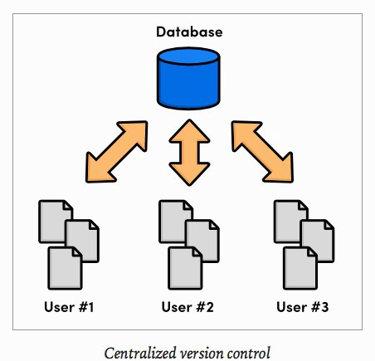Un sistema control de versiones, es un software o programa que nos permitirá hacer un seguimiento completo a cualquier tipo de archivos como textos, libros, documentos, fotos, imágenes, etc. Estos archivos tendrán un seguimiento de cambios paralelo al tiempo, es decir, tener un tipo de historial de todos los cambios realizados en los archivos desde la creación del seguimiento de estos, esta información es detallada hasta el punto de ofrecer el nombre de la persona que haya realizado dicho cambio. Este tipo de sistemas se pueden interpretar como herramientas que nos servirán para comparar y estar al tanto de los cambios de nuestros archivos alojados en dicho sistema, así facilitando a un equipo de desarrolladores, abogados, ingenieros, médicos, entre muchos otros tipos de equipo, en el gestionamiento y control de los archivos que alojaron a un sistema control de versiones, haciendo que el trabajo sea más ordenado, rápido e inteligente.

Uno de los sistemas de control de versiones mas famosos y que veremos el día de hoy, se llama Git, muchos pueden que hayan escuchado dicha palabra o a su plataforma donde se alojan los seguimientos de cada usuario, esta plataforma se llama GitHub y utiliza a Git para guardar en su sistema los seguimientos que se requieran, así que, sin mas que decir, vamos con Git.

HISTORIA DE GIT

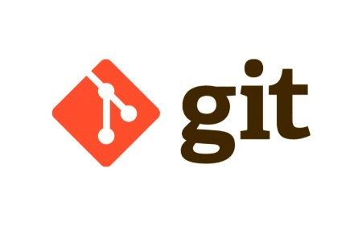El origen de GIT tiene una gran relación con el sistema operativo de Linux, este sistema es del mítico pingüino (Tux) que tiene como mascota, durante la creación de Linux el seguimiento de los cambios se hacía a través de parches y archivos, haciendo dicho seguimiento lento y tedioso al cabo del tiempo, ya que Linux iba creciendo cada vez más y más, haciendo que el sistema sea más complejo, por ello en el 2002 se comenzó a usar un sistema control de versiones llamado BitKeeper para el seguimiento del sistema operativo Linux.

En 2005 las relaciones entre la comunidad que estaba construyendo a Linux y la compañía propietaria de BitKeeper se vino abajo y la herramienta dejo de ser ofrecida de manera gratuita, haciendo que la comunidad de Linux y el creador de este Linus Torvalds, se emplearan en crear una herramienta mejor que BitKeeper, generando así en el 2005 el nacimiento del sistema de control de versiones más famoso y este es llamado Git.

INSTALACION DE GIT

Ahora, al saber de manera resumida la historia de Git, es hora de instalarlo, para esto debemos ir a la pagina oficial de Git que es la siguiente (Hacer Click a la siguiente url): <https://git-scm.com/downloads>

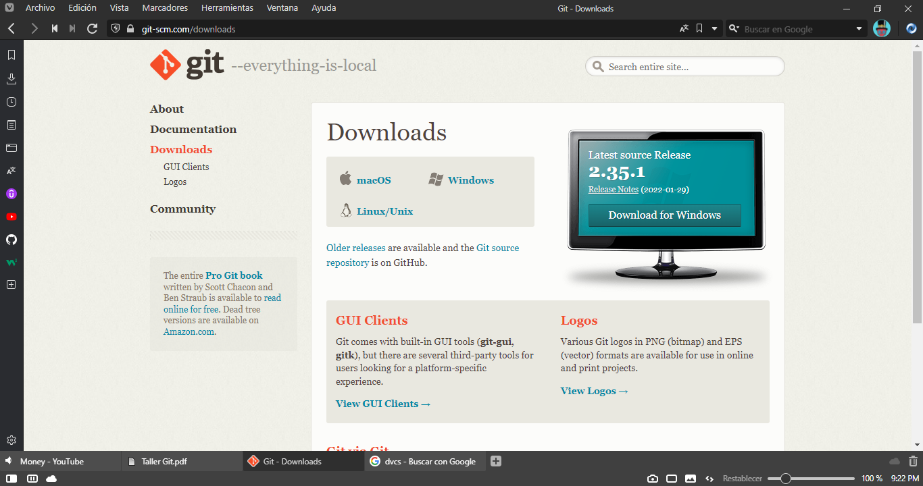

Dicha url nos mandara a la siguiente página, para instalarlo en Windows debemos hacer Click en el botón que dice “Dowload for Windows” y después nos mostrara la siguiente pantalla:

Al estar aquí, debemos hacer Click en donde dice “Click here to download” para que comience la descargar de Git:

Una vez descargado, debemos ir a la carpeta donde fue guardado, por defecto será en la carpeta de descargas del sistema:

Le damos doble Click al archivo que acabamos de descargar llamado “Git”, nos saldrá una ventana que nos pedirá permisos, hay que presionar al botón que dice “si”, no se preocupen, no les modificara nada en el PC, solo necesita esos permisos para instalarse de manera correcta.

Después de darles los respectivos permisos, nos saldrá una ventana como esta:

Esta ventana trata de información sobre Git, este se comporta como un tipo de contrato, si ya lo leyeron o no quieren leerlo, simplemente le damos al botón “Next” que nos mandara a la siguiente ventana:

Aquí nos revelara que se instalara en el sistema, en que archivos lo veremos, que vamos a instalar y cuanto pesa Git, para salir de esto solo hay que hacer Click en “Next” hasta que nos aparezca la siguiente pantalla:

Aquí podemos ver que Git ya se esta instalando en nuestro equipo, para saber si Git ya se instalo correctamente, debe aparecer la siguiente ventana:

Para salir de esta pantalla solo debemos hacer Click en el botón “Finish”, para verificar si el Git se ha instalado de manera correcta, debemos presionar click derecho en el ratón y nos deberá mostrar la ventana con las siguientes opciones:

Entre todas estas opciones, deben aparecer las siguientes que son:

-“Git GUI Here” donde se abrirá una ventana que nos ofrecerá varios botones para manejar Git.

-“Git Bash Here” esta opción abrirá una consola especial para utilizar Git, a diferencia de la anterior, nosotros debemos utilizar comandos de Git para su utilización.

Después de instalar Git, podemos seguir con el como utilizarlo, por ahora, en hora buena, haz hecho tu primer paso para aprender Git.